|  |  |  |  |  |  |
| --- | --- | --- | --- | --- | --- |
| **주차** | 16주차 | **기간** | 2023.10.10~ 2023.10.16 | **지도교수** | (서명) |
| 이번주 한 일 요약 | 인프런 게임서버 멀티쓰레드 강의 학습 | | | | |

<상세 수행내용>

중간 시험을 준비하면서 연구과제에 관한 작업을 수행하기를 한동안 미뤄둘 예정이다.

별도의 게임 서버 강의로 멀티스레드 환경에서의 DeadLock 문제 상황을 해결해볼 수 있는 SpinLock, Sleep, Event을 학습했다. 컨텍스트 스위칭 비용을 고려해서 상황에 따라 스레드 간의 Lock을 해결하는 방식이 달라진다.

이에 대해서는 꾸준히 학습을 하면서 시험기간 이후로 본격적으로 임할 계획이다.

Data Interface로 나이아가라 외부의 데이터에 접근할 수 있다.

Grid2D (2D array 구조로 여러 변수들을 관리), Render Target (텍스쳐 형태로 사용한다), Skeletal Mesh 등의 종류에 대한 데이터를 받아서 연산하고 기록할 수 있다.

나이아가라 모듈 스크립트를 사용해 세밀한 파티클 연산이 가능하고, 언리얼 렌더링에 대해 이해한다면 컴퓨트 셰이더로서 활용할 수 있다.

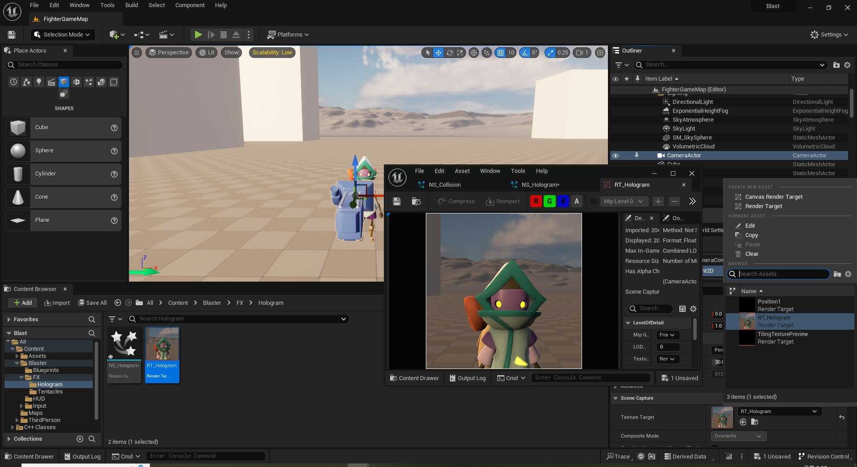

예를 들어 카메라로 읽어들이는 화면을 렌더 타켓의 텍스처 형태로 받아들이고..

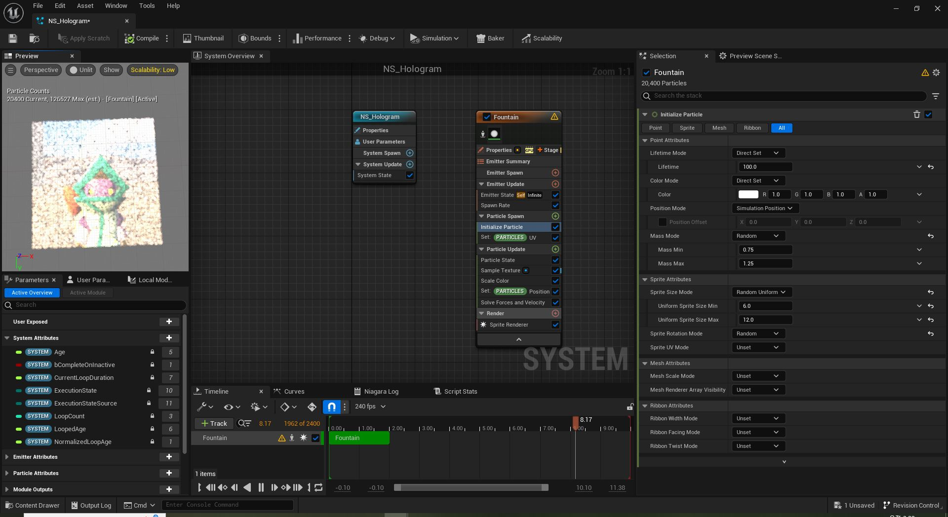

파티클들이 렌더타겟을 참고해 2d 좌표계 안에서 랜덤하게 출력하도록 하면 다음과 같이 출력된다.

모듈 스크립트 중 이미터/파티클 관련 데이터를 처리하는 부분에서 파티클에 더해지는 속도를 조절하기도 콜리전을 세팅할 수 있다. 해당 콜리전을 잘 사용한다면 재미있는 효과를 만들어낼 수 있다.

나이아가라의 파티클 콜리전은 CPU와 GPU 시뮬레이션 두가지 경우에서 모드가 구분된다.

CPU의 콜리전 모드는 다음과 같다.

* Ray Traced : 각 프레임의 각 파티클에 대해 라인 트레이스를 수행한다
* Analytical planes : (제한적이지만 충돌 유형 중 가장 저렴하다) 사전 정의된 영역에 대해 파티클과의 충돌을 구현한다.

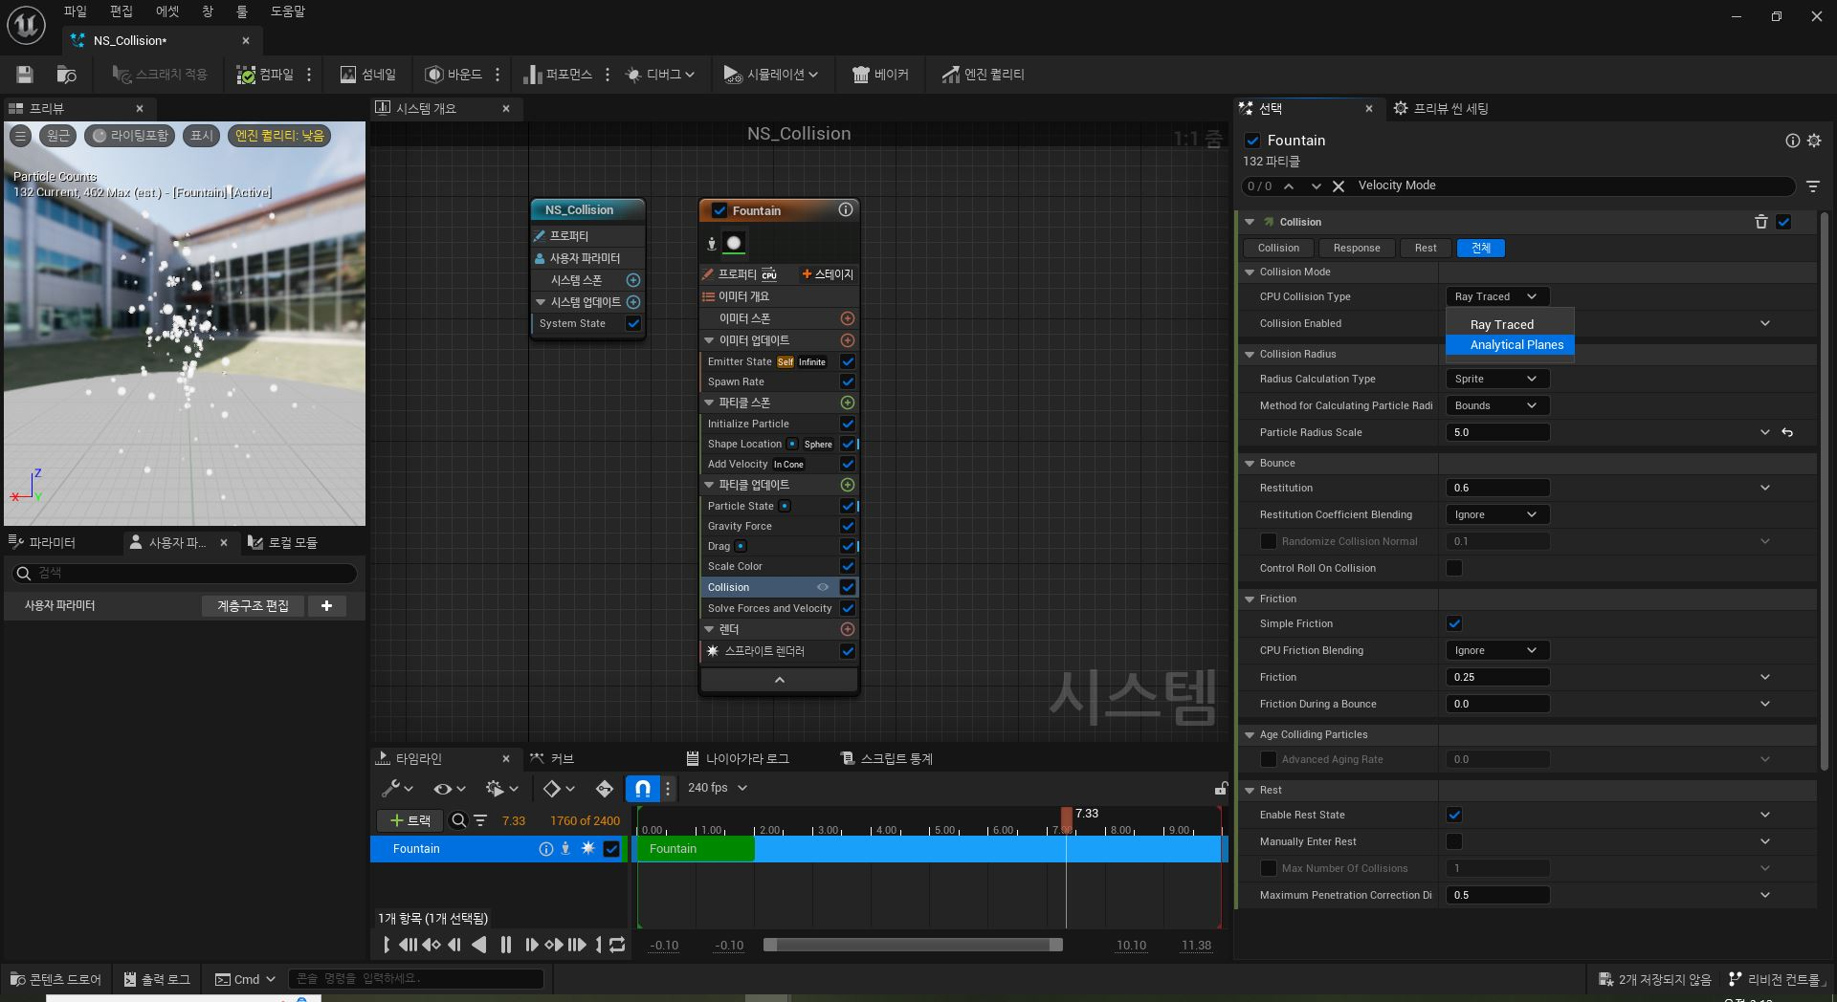

Collision Radius에 대한 세 가지 타입

* Sprite : 스프라이트 크기 변수에서 파티클 반지름을 유도한다
* Mesh : 메쉬의 치수(차원)과 사이즈로부터 파티클 반지름을 유도한다
* custom : 직접 구체적인 설정이 가능하지만 스프라이트 타입을 권장

bounce 와 friction 조절해 파티클 효과를 구현해낸다. (random collision normal은 튕겨나가는 충돌 노멀을 무작위로 둘 수 있다)

CPU Trace Vector Length Multiplier 수치는 다음 프레임을 시뮬레이션하고 사용하기 위한 파티클의 현재 속도와 힘에 곱하는 값이다. (값이 작아질 수록 충돌의 성능이 좋아진다.)

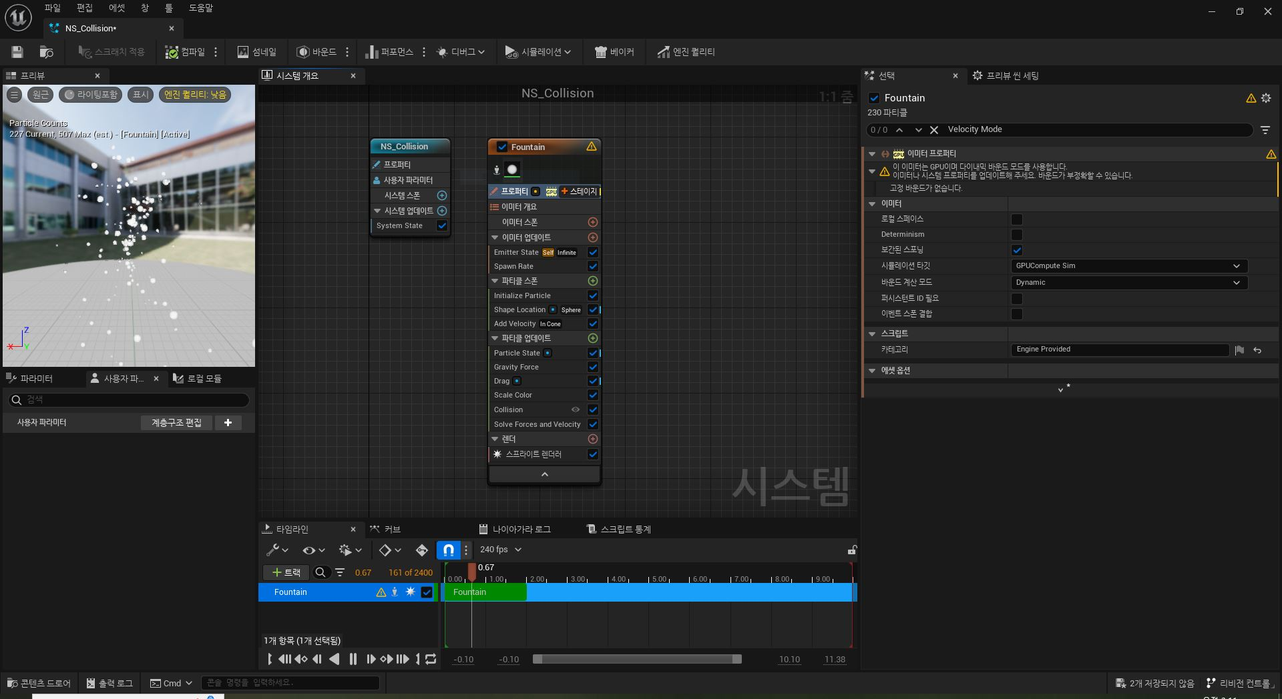

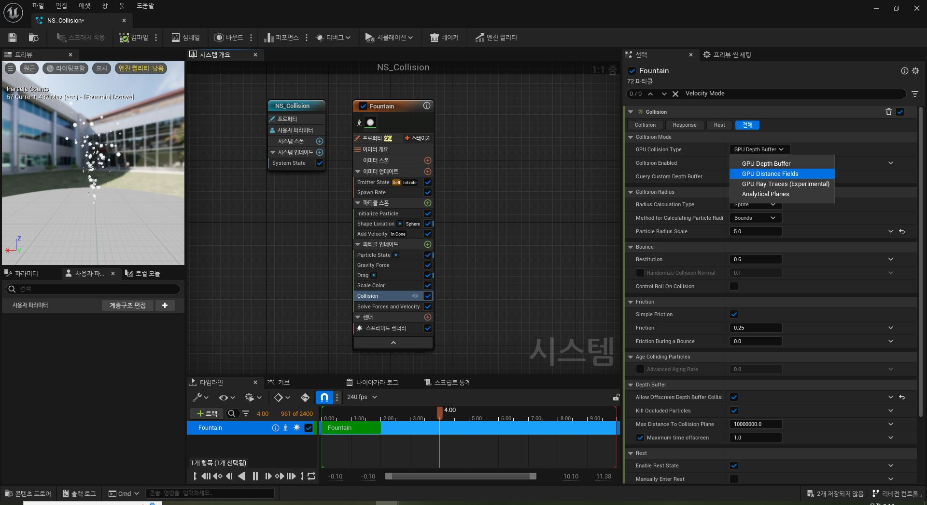

GPU 시뮬레이션으로 바꾸면 경고 메시지가 뜨는데 Fixed Bound를 바꿔주면 된다.

Fixed Bound는 언리얼 엔진의 컬링, 렌더링 최적화에 영향을 준다.

GPU의 콜리전 모드는 다음과 같다.

* GPU Depth Buffer : 깊이 버퍼 (Buffer Visualization -> Scene Depth)에 따른 콜리전 계산을 한다.
* GPU Distance Fields : 거리 필드 (Visualize -> Mesh DistanceFields), (Visualize->Global DistanceField)에 따른 콜리전 계산을 한다.
* GPU Ray Traces : 실험적이라서 아직 모름
* Analytical Planes : 그 전과 동일.

GPU 깊이 버퍼에 대해서 카메라에 가까울수록 0, 멀수록 1에 근접한다.

파티클이 깊이 버퍼의 픽셀과 픽셀 그룹을 알고 충돌하는 지 계산할 수 있다.   
WPO(월드위치오프셋)가 깊이 버퍼에 인쇄되면서 파티클 충돌은 셰이더 애니메이션에 정확하다.

깊이 버퍼에 의존하면 안 된다. 파티클이 무언가 뒤에 있을 때 사라진다. (최적화)

Depth Buffer -> Allow Offscreen Depth Buffer Collision Particles To Live After a Bounce를 허용하고 Kill Occluded Particles를 해제하는 것으로 파티클이 사물 뒤에 나타나도록 할 수 있다. 그럼에도 적절한 충돌을 허용하지 않게 되어버린다.



(기본 GPU 깊이 버퍼 콜리전 모드를 사용할 때 파티클이 무언가 뒤에 가려지면 렌더링 최적화 과정에서 사라진다.)

(별도의 옵션을 활성화한 경우에는 뒤에 가려진 파티클을 그려내지만 정확한 콜리전을 허용하지 않는다.)

또한, 깊이 버퍼를 사용하는 경우에는 스프라이트는 반투명(translucent) 설정을 가져야 한다.

GPU 디스턴스 필드 콜리전 모드의 경우, 충돌하는 정적 메시 설정에 있는 디스턴스 필드 조명에 영향을 준다.

어느 정도 파티클이 충돌하고 있지만 셰이더 애니메이션의 변경되는 오프셋을 알지 못해서 정확하지 않는 모습을 보인다.

캐릭터와 정확하게 충돌해야 하는 경우에는 cpu 파티클 시뮬레이션을 사용해야한다.

나이아가라로 계속 학습을 할 예정이고, 시험 기간이 끝나면 팀의 프로젝트 파일을 전체적으로 수정할 예정인데 그 이후에는 졸작 게임에 쓸 리소스로 사용할 나이아가라 효과를 보여줄 수 있을 것이다.

|  |  |  |  |
| --- | --- | --- | --- |
| **문제점 정리** | 보고서를 보아하니 너무 이론 중심으로 수행했다. | | |
| **해결방안** | 조금씩 만드는 것에 들이는 시간을 투자한다, | | |
| **다음주차** | 17주차 | **다음기간** | 2023.10.17 ~ 2023.10.23 |
| **다음주 할일** | Skeletal Mesh나 RenderTarget에 접근하는 나이아가라 시뮬레이션 스테이지 실습 (조금 더 생각 필요)시험 기간이라 연구과제 작업을 미룬다. | | |
| **지도 교수**  **Comment** |  | | |